ŠTEVILA DO 1000
1. Danes se bomo učili stotice. Poglej si spodnjo tabelo, preberi besedo, poglej zapis števila.
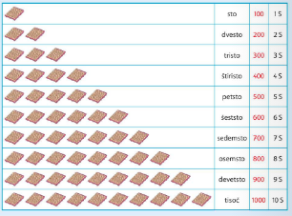 DZ – str. 14

2. Na kartončke si izdelaj števila od 100 do 1000.

100 200 300 400 ……

3. Naloge opravi po navodilih:
Števila na kartončkih uredi po velikosti.
Štej po 100 do 1000 naprej in nazaj (večkrat)
Nekdo naj ti poimenuje število, ti pa ga pokaži na kartončku.
Nekdo naj pokaže število, ti pa ga poimenuj.
Izberi števila 200, 800 in 400. Uredi jih po velikosti. Začni z najmanjšim/največjim številom.
Izberi števila 400, 100, 500, 200. Dvigni kartonček z največjim številom.
Izberi kartončke s števili, manjšimi od 300.
Izberi kartončke s števili, večjimi od 500.
Izberi kartončke s števili, ki so večji od 200 in hkrati manjši od 500.

4. Velikostni odnosi.
Izdelaj še kartončke z znaki: <, >, =.
Izberi po dve števili (kartončka) in mednju vstavi ustrezen znak.

5. Reši naloge v DZ – str. 14 in 15
Ustno ponovi poštevanko, tudi deljenje.

